|  |  |  |  |  |
| --- | --- | --- | --- | --- |
|  | Организация Объединенных Наций | | ECE/TRANS/WP.15/2019/9 | |
| _unlogo | | **Экономический  и Социальный Совет** | | Distr.: General  21 February 2019  Russian  Original: English and French |

**Европейская экономическая комиссия**

Комитет по внутреннему транспорту

**Рабочая группа по перевозкам опасных грузов**

**106-я сессия**

Женева, 13–17 мая 2019 года

Пункт 6 b) предварительной повестки дня

**Предложения о внесении поправок   
в приложения А и B к ДОПОГ:**

**различные предложения**

Смена груза в автоцистернах

Передано правительством Швейцарии[[1]](#footnote-1)\*

|  |
| --- |
| *Резюме* |
| **Существо предложения:** Автоцистерны, в которые загружается другой продукт, не несут информацию об опасности, обусловленной фактическим нахождением того или иного продукта в их секции и оборудовании. Существует ли необходимость в рассмотрении такого состояния дел в ДОПОГ? |
| **Предлагаемое решение:** Принять решение о том, как подойти к этому вопросу. |
| **Справочные документы:** Неофициальный документ INF.24 105-й сессии Рабочей группы |
|  |

Введение

1. На 105-й сессии Рабочей группы вопрос о смене груза в автоцистернах обсуждался поверхностно на основе неофициального документа INF.24, который был представлен с опозданием. Для проведения более глубокого обсуждения и принятия решения о том, как подойти к данному вопросу, мы возвращаемся к данной теме в настоящем документе.

2. Речь идет о трехсекционной автоцистерне, в которой перевозился № ООН 1203 (бензин). После разгрузки водитель загрузил транспортное средство биодизельным топливом (которое, согласно паспорту безопасности, опасным грузом не является). Так как загрузка производилась снизу, оставшийся бензин попал в отсек, где над биодизельным топливом собрались его пары (около 2–3 м2). В силу наличия такой опасности водитель сознательно оставил маркировку, предусмотренную для бензина, т. е. таблички «33/1203» спереди и сзади транспортного средства, а также боковые и задние большие знаки опасности № 3 и маркировку в соответствии с пунктом 5.3.6. В результате проверки полиция наложила штраф по причине того, что «не была удалена маркировка ДОПОГ», поскольку ее сотрудники сочли, что опасные грузы не перевозились.

3. Описание условий перевозки:

Секция 2

Секция 3

Секция 1

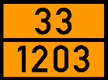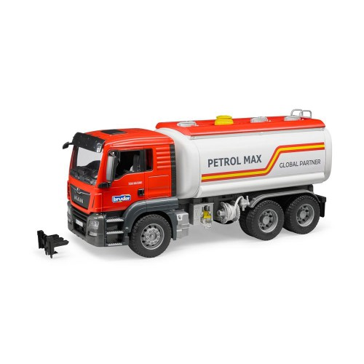

Гибкий патрубок

Биодизельное топливо

Пары бензина около 3 м3

Биодизельное топливо

Биодизельное топливо

Короткий патрубок

a) примерно 30–40 литров бензина в коротком патрубке, который во время заправки биодизельным топливом был запущен в цистерну;

b) во всей системе, объединяющей насос, расходомер и наконечник, оставалось около 100–150 л дизельного топлива (№ ООН 1202);

c) заполнение биодизельным топливом производилось снизу;

d) первый и третий отсеки автоцистерны заполнены биодизельным топливом, второй отсек – биодизельным топливом примерно наполовину;

e) у водителя имелся документ на биодизельное топливо и, возможно, транспортный документ на пустую неочищенную цистерну (однако этот документ проверен не был);

f) согласно пунктам 5.1.3.1 и 5.3.1.1.6 ДОПОГ водителя нельзя упрекнуть ни в каких незаконных действиях. Опорожнение системы при замене продукта в ДОПОГ не предусмотрено;

g) как считают сотрудники правоохранительных органов, при возникновении чрезвычайной ситуации лучше иметь маркировку, которая указывает на опасность наличия паров бензина.

4. Чистое «биодизельное топливо», которое также носит наименование МЭЖК (метиловый эфир жирных кислот, 100%), не классифицируется как опасное вещество. Температура вспышки данного продукта значительно превышает 100 °C. По этой причине он не требует маркировки, предусмотренной для опасных грузов.

5. В указанном случае речь идет о биодизельном топливе В7, который представляет собой смесь МЭЖК и дизельного топлива (7% МЭЖК + 93% дизельного топлива). Данный продукт по своим свойствам соответствует обычному дизельному топливу. Температура вспышки этого продукта составляет более 55,0 °C, что предполагает наличие маркировки для опасных грузов «1202/30, класс 3, опасность для окружающей среды».

6. Бензин имеет очень низкую температуру вспышки, которая значительно ниже 0 °C. Уже небольшое количество бензина может существенно снизить температуру вспышки (0,5% содержания бензина в дизельном топливе снижает температуру вспышки на 10 °C). В крайней ситуации это может повлиять на качество продукта (несоответствие предельным значениям согласно нормативам) и привести к тому, что маркировка транспортного средства, свидетельствующая о наличии опасных грузов, более не будет соответствовать действительности (несоблюдение правил перевозки опасных грузов и других правил).

7. Температура вспышки чистого дизельного топлива выше 55 °C, так что смешивание не представляет проблемы для B7 (за исключением разбавления части МЭЖК). Тем не менее, в зависимости от процентного содержания дизельного топлива, смешивание с чистым МЭЖК может привести к снижению температуры вспышки до менее 100 °C, в результате чего смесь попадает в категорию опасных грузов.

8. Исходя из этого, становится ясно, что следует избегать смешивания продуктов в автоцистернах или при разгрузке.

a) Остатки предыдущего груза в цистерне, в зависимости от типа и количества продукта, создают технические и нормативные трудности. Для устранения проблемы с остатками груза транспортное средство можно опорожнить (без очистки).

b) Остаточное количество в патрубках не создает никаких проблем при транспортировке чистых продуктов. Проблема может возникнуть при смене продукта, если содержимое не было опорожнено.

c) Проблема может также возникнуть при наличии паров ранее перевозимого бензина, если они не были удалены для предотвращения их высвобождения. Бензовозы, как правило, имеют соединение для рециркуляции газов (паров), которое может быть подключено в том числе и при загрузке дизельного топлива или B7 на нефтебазе. В то же время на базах, на которых хранится чистое дизельное топливо/печное топливо/мазут, установки для рециркуляции газа отсутствуют. То же самое относится и к большинству производителей МЭЖК.

Вопросы

9. a) Соответствует ли такая процедура (отсутствие требования опорожнять патрубки перед сменой груза) современному состоянию дел? Если нет, то можем ли мы запретить это в ДОПОГ, или же нам следует принимать во внимание опасные свойства груза, фактически находящегося в автоцистерне, и предусмотреть соответствующую маркировку и информацию в документации?

b) В прошлом мы определили порядок перевозки присадок в автоцистернах (СП 664 для объема свыше 400 л). С учетом того, что количество опасных грузов, остающихся в патрубках, очевидно, не является незначительным (более 100 л), будет ли необходимо по соображениям безопасности предусмотреть в ДОПОГ подход, аналогичный тому, который применяется в отношении добавок?

с) Стоит ли учитывать остаточные пары бензина (№ ООН 1203), содержащиеся в отсеке после загрузки дизельного топлива (№ ООН 1202) или биодизельного топлива?

10. Заинтересованные отрасли промышленности не одобряют смешивание продуктов, однако на практике дела обстоят, по-видимому, иначе. Похоже, что для пользователей и контрольных органов такая ситуация не является однозначной. В зависимости от того, насколько они заинтересованы в устранении такой неопределенности, мы готовы внести предложения с целью ее преодоления в ходе следующей сессии.

1. \* В соответствии с программой работы Комитета по внутреннему транспорту   
   на 2018–2019 годы (ECE/TRANS/WP.15/237, приложение V (9.1)). [↑](#footnote-ref-1)